Cadastrar Ocorrências
Sistema | SIPAC
Módulo | Portal Administrativo
Usuários | Qualquer Usuário
Última Atualização | Janeiro de 2020
Esta operação tem como finalidade possibilitar o cadastro de ocorrências. Um processo registrado reúne um conjunto de informações que tramitam por várias unidades ao longo do seu desenvolvimento. Cada unidade envolvida tem a possibilidade de inserir informações no processo em forma de registro de ocorrência de processo. Trata-se de informações adicionais que são incluídas durante uma movimentação de um processo. Diante disso, além de cadastrar ocorrências, nesta operação, o usuário poderá consultar os processos registrados no sistema.
Para utilizar esta funcionalidade, acesse o SIPAC -> Portal Administrativo -> Protocolo -> Processos -> Cadastrar Ocorrências.
O sistema exibirá a tela que permite a inserção dos dados para a Consulta de Processos seguida pela Lista de Processos registrados.
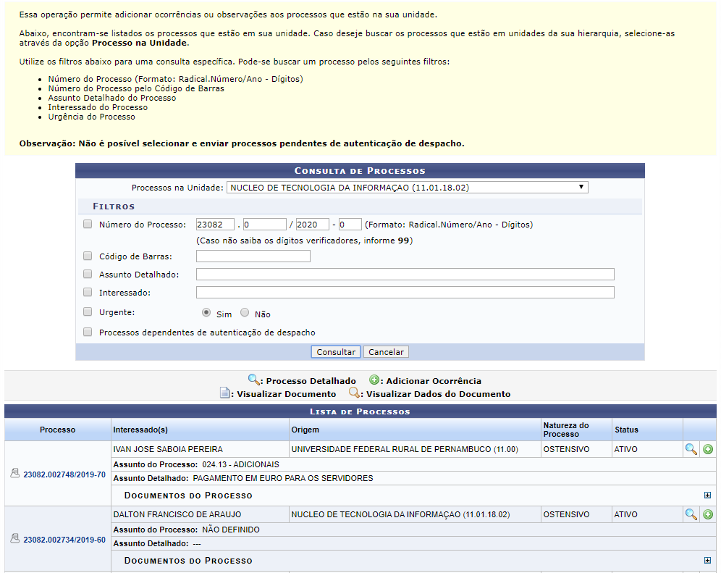
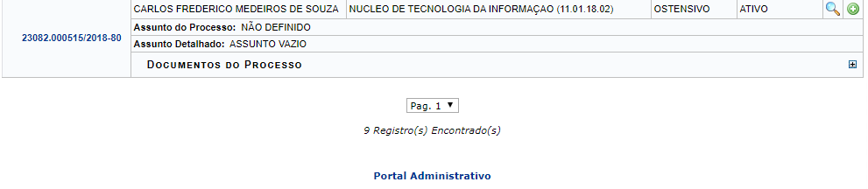
O usuário poderá realizar a busca por processos ao informar os seguintes parâmetros:
- Processos na Unidade: Informe a unidade cujos processos vinculados serão consultados. Para isso, selecione uma das opções disponíveis na lista relacionada a este campo;
- Número do Processo: O usuário poderá realizar a busca informando o número do processo desejado, seguindo o formato Radical.Número/Ano-Dígitos;
- Código de Barras: Se desejar, forneça o código de barras referente ao processo que deseja consultar;
- Assunto Detalhado: Informe o assunto detalhado associado ao processo;
- Interessado: Para realizar a busca, será possível informar a descrição do interessado no processo.
Caso desista da operação, clique em Cancelar e confirme na caixa de diálogo que será gerada posteriormente. Esta função será válida sempre que estiver presente.
Utilizaremos como exemplo informando os Processos na Unidade Superintendência de Informática (11.35).
Para prosseguir, clique em Consultar.
Desta forma, será exibido o resultado da busca na Lista de Processos encontrados, semelhante à tela apresentada anteriormente neste manual.
Neste caso, o usuário poderá visualizar as informações gerais relacionadas aos processos registrados na unidade. Além disso, será possível consultar detalhadamente os dados cadastrais, adicionar ocorrências e alterá-las conforme o critério do usuário. Essas operações serão descritas separadamente em formato de tópicos ao longo deste manual.

Consultar Processo Detalhado
Para consultar os dados detalhados de um processo registrado no sistema, o usuário deverá clicar no ícone ou no link referente ao número do processo. Desta forma, serão exibidos os dados gerais do processo incluindo os documentos inseridos e as movimentações realizadas. Esta operação será válida sempre que estiver presente. Para mais informações, consulte Consulta de Processo Detalhado listado nos Manuais Relacionados presentes no final deste manual.

Adicionar Ocorrência
Adicionar uma ocorrência consiste em incluir uma informação adicional referente à movimentação do processo. Ao clicar no ícone , o sistema possibilitará que o usuário acrescente uma ocorrência no processo. Deste modo, será exibida a tela que permite a inserção dos dados gerais para o Cadastro da Ocorrência.
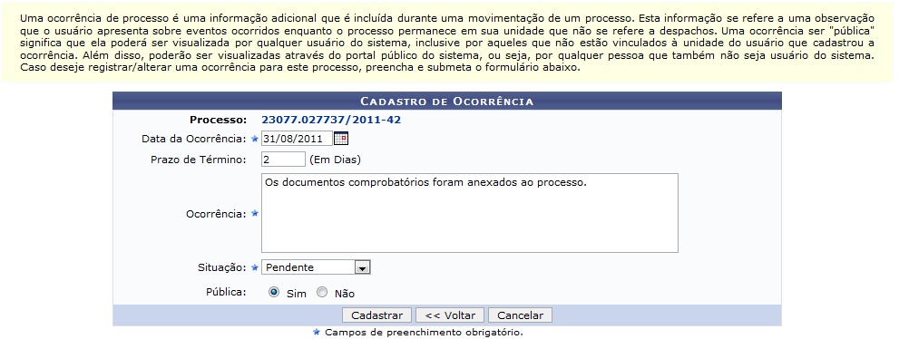
Para cadastrar uma ocorrência, o usuário deverá informar os seguintes parâmetros:
- Data da Ocorrência: Informe a data da ocorrência ou selecione-a no calendário virtual, ao clicar no ícone ;
- Prazo de Término: Se desejar, forneça o prazo em que a ocorrência irá terminar, informando o período em dias;
- Ocorrência: Descreva a ocorrência que deseja incluir no processo consultado;
- Situação: Informe a situação da ocorrência, optando dentre Concluída, Encerrada ou Pendente;
- Pública: O usuário poderá indicar se deseja que a ocorrência seja pública, possibilitando a visualização da mesma por qualquer usuário do sistema e também para usuários externos, através do portal público, selecionando a opção Sim ou Não.
Clique em Voltar, para retornar à tela anterior. Esta operação será válida sempre que estiver presente.
Exemplificaremos ao informar a Data da Ocorrência 31/08/2011, o Prazo de Término 2, a Ocorrência Os documentos comprobatórios foram anexados ao processo, a Situação Pendente e Pública Sim.
Para prosseguir, clique em Cadastrar.
Em seguida, será exibida uma mensagem de sucesso sobre o cadastro da ocorrência.


Visualizar/Alterar Ocorrências
Além de adicionar uma ocorrência, o usuário poderá visualizá-la, alterá-la ou removê-la, ao clicar no ícone , referente ao processo que deseja consultar. Em seguida, serão exibidas as Ocorrências Encontradas no sistema com suas informações gerais.
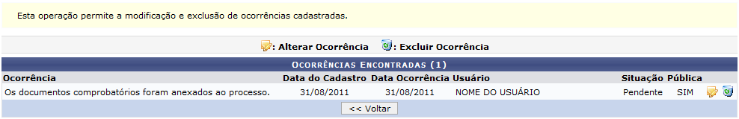
Nesta tela, será possível visualizar todas as ocorrências vinculadas ao processo consultado. O usuário poderá alterar as suas informações cadastrais ou removê-las, conforme seu critério.
Caso queira alterar os dados gerais, clique no ícone , correspondente à ocorrência que deseja modificar. Logo, serão exibidas as informações disponíveis para a Alteração de Ocorrência.
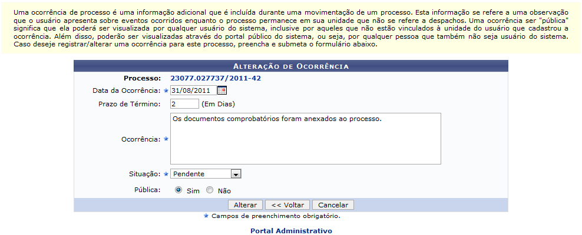
Para retornar ao menu principal do módulo Portal Administrativo, clique no link .
Os mesmos parâmetros para o cadastro estarão disponíveis para a realização das alterações.
Após modificar as informações, clique em Alterar.
Uma mensagem de sucesso será exibida sobre a atualização dos dados da ocorrência.

Se desejar excluir uma ocorrência cadastrada em um processo, clique no ícone presente nas Ocorrências Encontradas. Então, uma caixa de diálogo será exibida pelo sistema sobre a confirmação da remoção do registro.
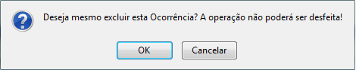
Clique em OK, para confirmar a remoção.
Em seguida, uma mensagem de sucesso será exibida sobre a exclusão da ocorrência.

Bom Trabalho!

Manuais Relacionados
- Ocorrências com Prazos Atrasados
- Consulta de Processo Detalhado
<< Voltar - Manuais do SIPAC

